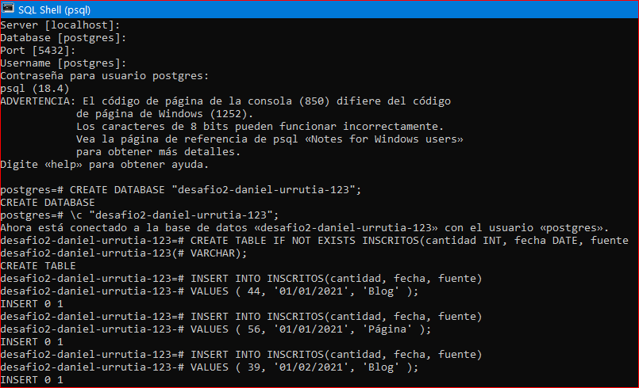
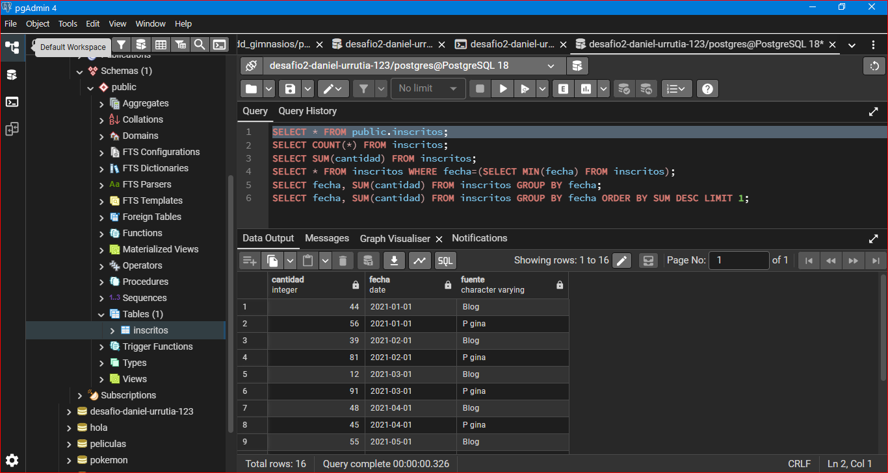

- ¿Cuántos registros hay? = 16
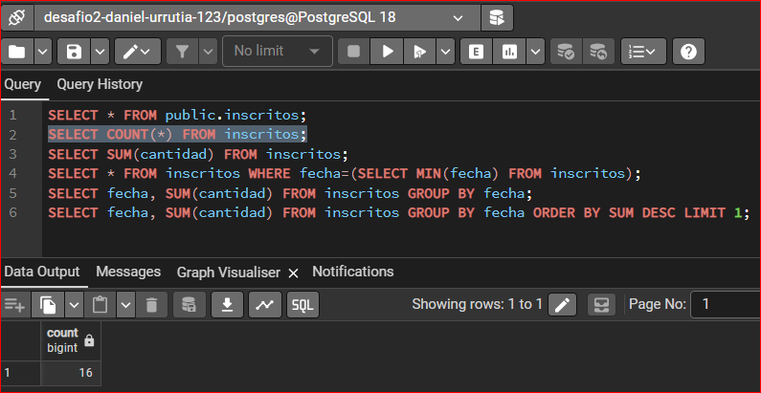

- ¿Cuántos inscritos hay en total? = 774
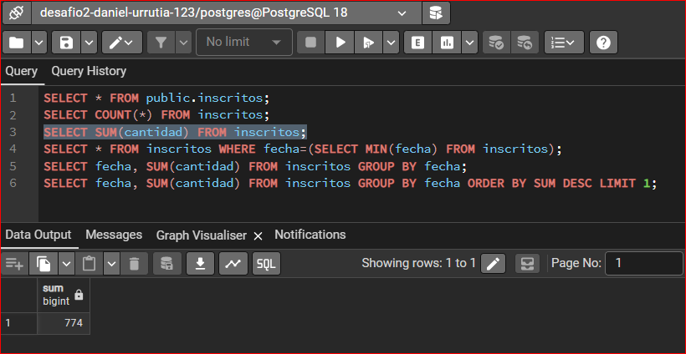

- ¿Cuál o cuáles son los registros de mayor antigüedad? = 2021-01-01
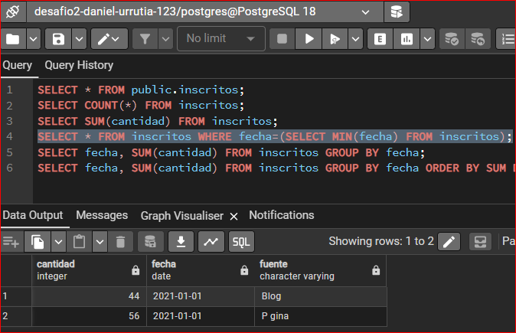
- ¿Cuántos inscritos hay por día?
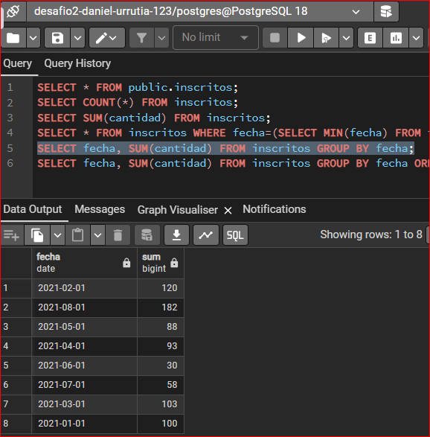

- ¿Qué día se inscribieron la mayor cantidad de personas y cuántas personas se inscribieron en ese día?

